Федеральное государственное автономное образовательное учереждение высшего образования “Национальный исследовательский университет ИТМО”

Мегафакультет компьютерных технологий и управления

Факультет программной инженерии и компьютерной техники



Лабораторная работа №3  
по информатике

Вариант: 335095

Группа: P3114

Студент: Лагус

Максим Сергеевич

Преподаватель: Балакшин Павел Валерьевич

г. Санкт-Петербург

Сентябрь, 2021

Оглавление

Текст задания: 3

Выполнение заданий: 4

Вывод: 9

## Текст задания:

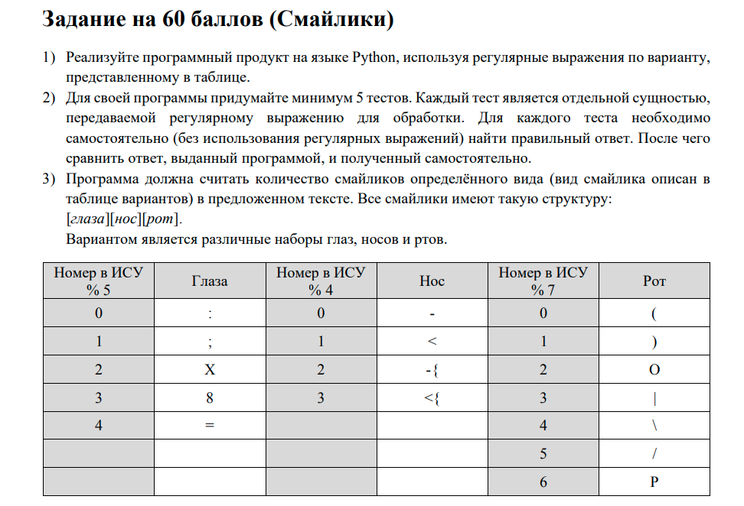

**Вариант:** 335095

**Смайлик:**  :<{/

## Выполнение заданий:

**Рассмотрим 5 строк, которые были выбраны в качестве тестов.**

1. Smile - :<{/
2. :_<_{/
3. Hi, fail this_test<3!
4. :<{/_:>{\][
5. :<{/:<{/

**Ожидаемый вывод:**

1. 1 match
2. 0 match
3. 0 match
4. 1 match
5. 2 match

**Вывод программы при подаче данных тестов:**

1)

Your string is Smile - :<{/

Smile is :<{/

Your smile has been matched 1

2)

Your string is :_<_{/

Smile is :<{/

Your smile has been matched 0

3)

Your string is Hi, fail this_test<3!

Smile is :<{/

Your smile has been matched 0

4)

Your string is :<{/_:>{\][

Smile is :<{/

Your smile has been matched 1

5)

Your string is :<{/:<{/

Smile is :<{/

Your smile has been matched 2

**Текст программы**

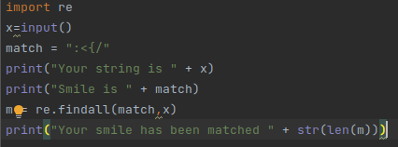

## Текст задания:

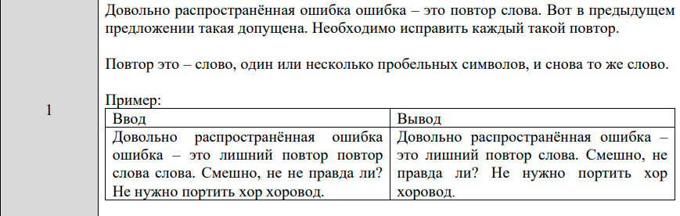

Вывод: В ходе выполнения работы я познакомился с регулярными выражениями и основами языка программирования Pythonв